**ИГРОВОЙ ПРОФОРИЕНТАЦИОННЫЙ ТРЕНИНГ**

**«ВЫБЕРИ ПРАВИЛЬНЫЙ МАРШРУТ!»**

Савкина Марина Владимировна, методист I категории ГУО «Речицкий центр творчества детей и молодежи»

+375(29)9512410

**Цель:** повышение уровня профессиональной зрелости, т.е. способности сделать профессиональный выбор, используя при этом собственные ресурсы и имеющуюся информацию.

**Задачи:**

* познакомить участников с особенностями некоторых профессий;
* активизировать знания участников о классификации профессий по типам труда и расширить знания о мире профессий;
* способствовать формированию ответственного отношения к выбору профессионального пути;
* создать условия для анализа собственных поступков, решений, умений делать самостоятельный выбор;
* предоставить участникам возможность «заглянуть в будущее» с учетом полученных знаний.

**План мероприятия:**

1. Вводная часть «Осторожно, двери закрываются!»
2. Вступительное слово руководителя «Погружение в игру»
3. Психологический диспут «Три пути: куда пойти?»
4. Разбивка на группы «Профбум»
5. Игра с элементами кейс-метода «Узнай профессию»
6. Упражнение «Линия времени»
7. Игра «Я студент»
8. Игра-рефлексия с использованием Kahoot!

***Ход мероприятия:***

****1. Вводная часть «Осторожно, двери закрываются!»**

*(на коридоре перед дверями стоят все участники, руководитель с бейджем «Кондуктор» раздает билетики каждому входящему, на которых указана определенная профессия)*

- Уважаемые пассажиры, займите места согласно купленным билетам… Все оплатили проезд?.. Автобус «Речица-Профориентация» отправляется с платформы № 4. Осторожно, двери закрываются!

- Среди участников есть водитель. Просим его занять свое рабочее место.

*(участник-водитель присаживается на кресло перед ребятами, музыкальная видеозаставка)*

**2. Вступительное слово руководителя «Погружение в игру»**

- Дорогие пассажиры, ребята, это было погружение в игру. И сегодня вы станете участниками не просто игры… У вас будет возможность что-то проанализировать и что-то спроектировать. Анализировать вы будет собственные цели и ценности. А проектировать – свою жизнь. В ходе игры у каждого появится возможность заглянуть в свое будущее, спланировать его и прожить в соответствии с выбранными целями. Это позволит понять, что для вас является важным в жизни по-настоящему, увидеть связь сегодняшних поступков с отсроченными жизненными результатами.

Игра позволит увидеть, какие роли свойственны каждому из вас, как вы справляетесь с задачами, как общаетесь и взаимодействуете с другими. А значит, игра, прежде всего, позволит провести диагностику проблемных зон в профориентационной работе. Такая диагностика зачастую куда более точна и ценна, чем разнообразные тесты и опросники, ведь она выявляет не то, что человек о себе думает, а то, что и как он делает на самом деле. Кроме того, обучаться в процессе игры – это безопасно, эффективно и просто интересно и приятно.

Казалось бы, выбор – дело привычное. Ведь все время что-то выбираешь: какую одежду надеть сегодня, какое молоко купить в магазине, на каком сайте найти нужную информацию и т.д. Однако выбор профессии – задача не такая простая, как выбор вещи. Сегодня водитель нашего автобуса выбирает, по какой дороге поехать, но только вы можете решить, по какому профессиональному пути пойти.

Остается сказать: наше профориентационное путешествие только начинается! Поехали?.. *(резкое торможение)* Но почему-то мы не едем?.. Что-то случилось. Мы стоим. Даже у водителя, порой, нет ответа, по какой дороге ехать. Поэтому и нам нужно разобраться…

**3. Психологический диспут «Три пути: куда пойти?»**

*(на экране появляется изображение карты с дорогами в трех направлениях)*

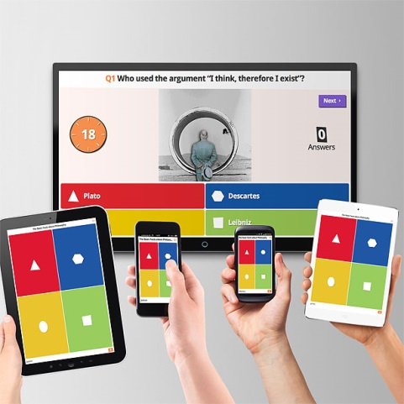- Итак, дорогие пассажиры, вам и только вам сейчас нужно решить, какая из дорог больше подойдет нашему маршруту. Как вы понимаете, эти направления не случайны: каждое из них – это вариант выбора профессий *(несколько комментариев от педагога)*. Хочу услышать ваши рассуждения о том, почему нужно ехать в одну, а не в другую сторону. В течение 10 секунд сделайте свой выбор с помощью мобильных телефонов. Для этого мы запустим мобильное приложение «Kahoot!», которое, кстати, нам еще сегодня понадобится.

*(запускается «Kahoot!», участники отвечают на вопрос)*

*Вопрос:* Три пути: куда пойти?

А. ХОЧУ

Б. МОГУ

В. НАДО

Г. Все пути ошибочные

- Подведем итоги. Получилось…… Но все же, какой из вышеназванных принципов стал для вас решающим? Ребята, некоторых из вас прошу прокомментировать свой выбор.

- С маршрутом разобрались, поехали дальше. Следующая остановка «5 групп профессий». Согласно классификации Климова, все профессии делятся на 5 групп в соответствии с предметом труда. Может ли кто-нибудь вспомнить эти группы?..

**4. Разбивка на группы «Профбум»**

- Для проведения игры нам необходимо разбиться на 5 групп. На билетиках, которые вы получили перед поездкой, написаны профессии. Вам необходимо присоединиться к той группе, к которой относится данная профессия:

* *человек – человек:* медсестра, инспектор ГАИ, официант, продавец, экскурсовод;
* *человек – природа:* геолог, ветеринар, лесовод, микробиолог, зоотехник;
* *человек – техника:* сварщик, слесарь, механик, машинист, водитель;
* *человек – знаковая система:* программист, бухгалтер, корректор, налоговый инспектор, библиотекарь;
* *человек – художественный образ:* дизайнер, актер, гример, писатель, литературный критик.

**5. Игра с элементами кейс-метода «Узнай профессию»**

- Сейчас каждая группа получает кейсы, в которых находятся конверты с изображениями, картинками, словами, фразами. Изучив содержимое каждого конверта, вам необходимо определить профессию, к которой все это относится. *(В кейсах профессии: стоматолог, продавец, юрист, сварщик, психолог; дополнительные кейсы повышенной сложности: бариста, коуч, логист, мерчендайзер)*

*Образцы кейсов «юрист», «продавец»:*

|  |  |  |  |  |
| --- | --- | --- | --- | --- |
| http://morejizni.ldmco.ru/images/images/full_TP8ZPy8b.jpg | Он влияет на судьбу человека | Качества человека: ответственность, чувство долга, неподкупность | Модная профессия | Не каждый …может быть адвокатом, но каждый адвокат должен быть … . |
| http://kherson-158.skynell.com/images/catalog/products/000/000/000/195/19507_big.jpg | «Мельче есть?» | Это один из самых распространен-ных видов трудовой деятельности | Брэд Питт, Джордж Клуни, Дейл Карнеги начинали свою профессиональную карьеру именно с этой должности. | https://stavropol.w-ip.ru/img/medium/ad/adb987860bcd8981a82a7038f788a8f6.jpg |

- С кейсами справились: отправляемся дальше… Но теперь наш маршрут будет связан не с направлением, а со временем. Здорово, наверное, перемещаться во времени: хочешь что-то изменить – отправляйся в прошлое, хочешь узнать, что тебя ждет, - вперед, к будущему.

**6. Упражнение «Линия времени»**

- Когда вы слышите слово «Будущее», на сколько лет вперед вы заглядываете?

*(Участники отвечают. Участники называют количество лет, педагог на доске ставит точки на линии времени)*

- Для каждого из вас слово «Будущее» задает свой временной интервал*.* А кем вы видите себя в этом будущем, какова ваша основная социальная роль?

*(Участники получают по одному стикеру, на котором пишут свою основную социальную роль и прикрепляют к линии времени. Комментарии)*

- Мы с вами отправляемся в будущее. В ходе игры вы проживете несколько предстоящих этапов жизни: от выпускника школы до студента. А затем мы вернемся в настоящее и посмотрим, как то, что мы прожили в игре связано с нашей сегодняшней жизнью.

**7. Игра «Я студент»**

- Сейчас некоторым из вас еще не ясно до конца, куда поступать. Но представьте, что вы уже закончили школу, поступили в университет, институт или колледж. Вы студенты. У вас, как у всех студентов, есть зачетки, которые в ходе игры вы будете заполнять.

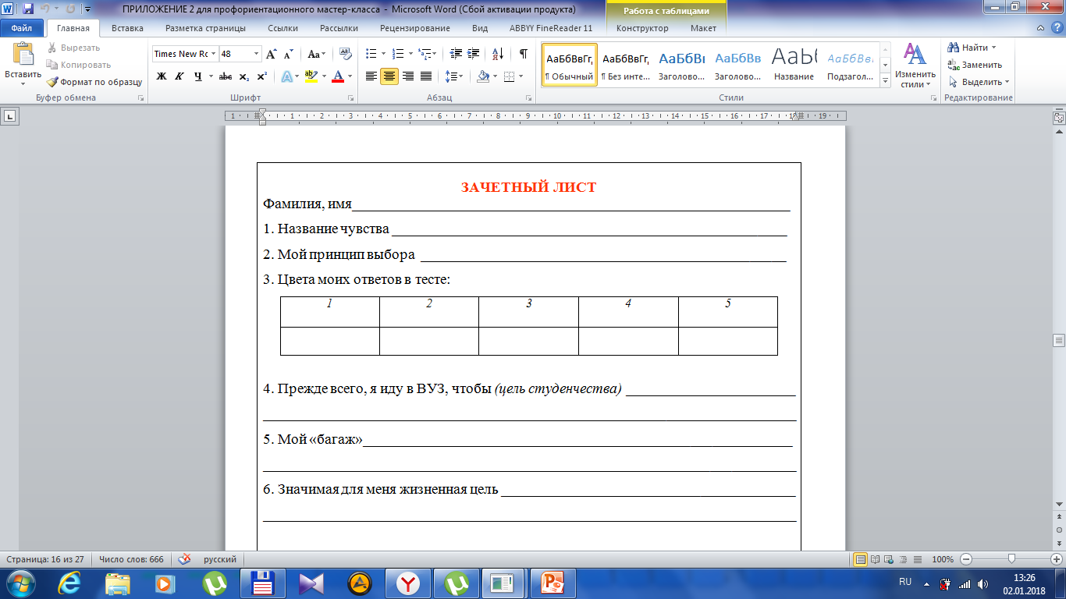*(Руководитель раздает участникам «Зачетные листы», просит их подписать.)*

А еще у каждого из вас будут обычные студенческие дела. С помощью небольшого теста я предлагаю вам узнать цель вашей студенческой жизни, чем вы хотите и будете заниматься во время учебы.

*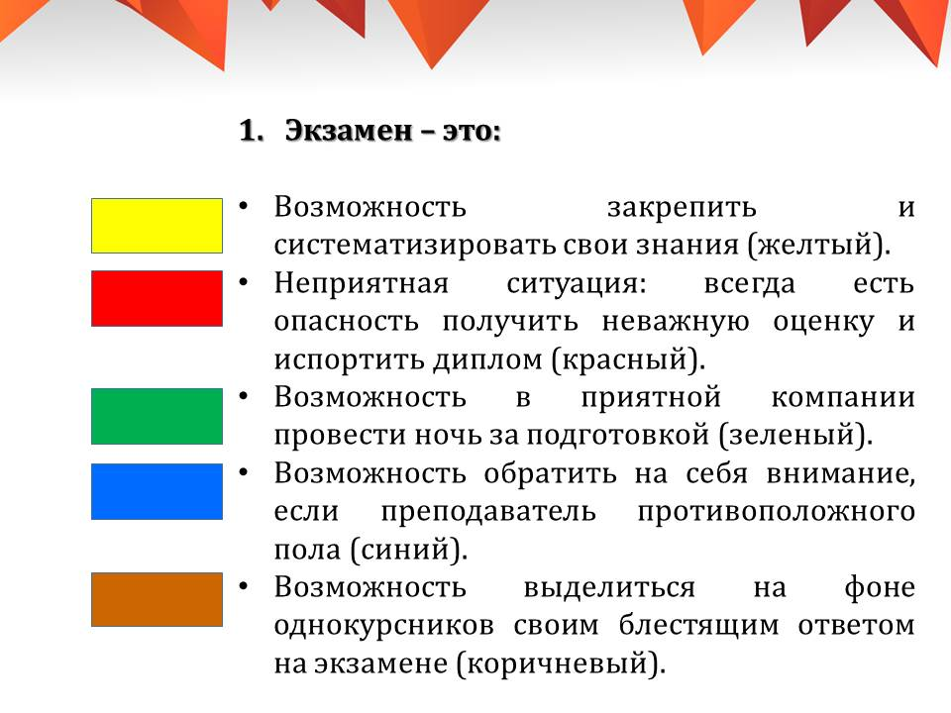На экране вопросы теста.*

- Я буду читать вслух текст теста. Пожалуйста, выберите подходящий для вас вариант ответа и отметьте его в «Зачетном листе». В каждом вопросе можно выбрать только один ответ.

- Теперь посмотрите на цвета выбранных вами ответов. Какой цвет преобладает? Подойдите к листочку этого цвета *(на столах)*. Если вы набрали поровну разных цветов, то останьтесь на месте и послушайте, что означает каждый цвет.

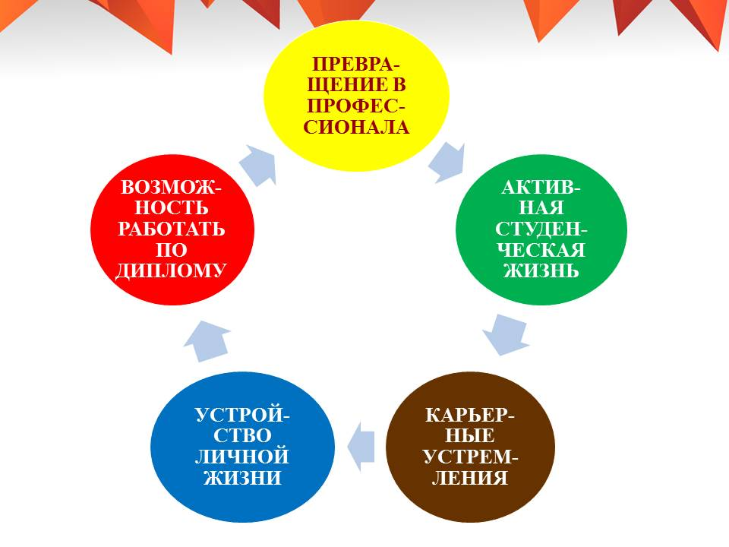*Руководитель называет цели студенчества:*

желтый – превращение в профессионала;

красный – получить возможность работать по профессии с помощью диплома и первичных знаний;

зеленый – активная студенческая жизнь;

синий – устройство личной жизни;

коричневый – карьерные устремления.

- Сейчас вы будете работать по группам, объединенным одной целью студенчества. Каждая группа получит бланк «Жизнь студентов» и карточки «Дела студентов». Пожалуйста, напишите на бланке цель обучения в вузе. Затем отберите не больше 7 карточек из общего перечня дела студента. Выбранные вами карточки должны соответствовать цели студенчества. Карточки вклейте в бланк «Жизнь студентов».

*По окончанию времени каждая из групп зачитывает список дел.*

- Представьте, что на протяжении 5 лет вы в основном занимаетесь теми делами, которые только что перечислили. Каков ваш личный и профессиональный «багаж» по окончанию вуза? Обсудите в своей мини-группе, запишите на бланк «Жизнь студентов» и затем расскажите всем.

*После общего обсуждения каждый участник записывает в «Зачетных листах», с каким багажом знаний, умений, навыков, с какими новыми личностными качествами он выйдете из вуза.*

- А теперь посмотрите в ваши «Зачетные листы». Как соотносятся ваши записи? Нет ли каких-то нестыковок? Цели студенчества и багаж вуза способствуют достижению жизненных целей? Поделитесь, пожалуйста.

*Ребята озвучивают полученные результаты.*

- Прошла игра. Какими мыслями, чувствами, состоянием хочется поделиться? Может быть, кто-нибудь хочет задать вопросы мне или друг другу?

**8. Игра-рефлексия с использованием Kahoot!**

*(Тест из 5 вопросов, связанных с профориентационными знаниями и оценкой проведенного мероприятия)*

- Это было необычное путешествие-экскурсия на автобусе, который перенес кого-то, возможно, в будущее. Но наше путешествие не заканчивается, ведь как за один день не увидеть весь мир, так за одно занятие не раскрыть все особенности профориентационной работы. Это были лишь фрагменты того, чем можно заняться в хобби-клубе, ведь кроме этой игры здесь можно принять участие в профориентационном маскараде или ролевой игре про инопланетян, можно стать участником других тренингов или индивидуальных консультаций.

Уважаемые пассажиры! Наш автобус прибыл на конечный пункт. Спасибо за внимание! Приезжайте к нам еще! Мы рады гостям и новым пассажирам!

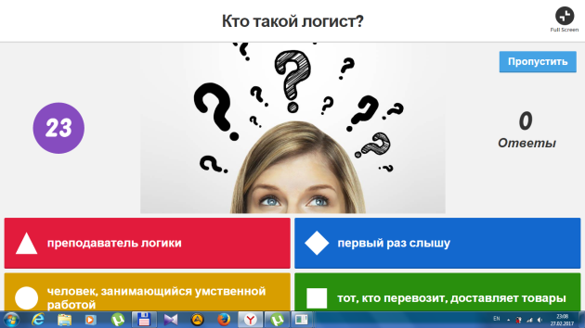

**Литература:**

1. Климов, Е. А. Как выбрать профессию? / Е.А.Климов. – М., 2005.
2. Шевченко, М. Ф. Тренинг: профориентация для старшеклассников / М. Ф. Шевченко – М.: Речь, 2007.